1. Purpose

기획자가 액션 정보를 스크립트로 만들어 액션 시스템과 연동하기 위한 정보

1. Definition

* ActionData

: 액션을 정의하는 최상의 클래스

* ActionDataInfo

: 액션을 구성하기 위한 기본정보( 메시 , 본 , 애니메이션 , 이펙트…)

* ActionChart

: 실제 동작을 정의하는 구문(기본적으로 애니메이션 정보가 있다.)

* ActionBrach

: ActionChart 내에서 분기를 이루기 위해 만든 구문

* ActionBackgroundBrach

: Ani가 없는 ActionChart를 실행할 수 있도록 만든 구문

* ActionFrameEvent

: ActionChart 내에서 Frame 단위로 제어하기 위한 구문

* ActionFunction

: ActionChart 들에서 반복되는 구간을 묶어서 처리할 수 있도록 만든 구문

1. Concept

* 실제 액션의 흐름을 XML을 이용해 기획자가 만들 수 있도록 한다.
* 기획 단계에서 구상한 액션 정보를 기반으로 컨셉에 맞게 액션의 흐름을 구성할 수 있다.

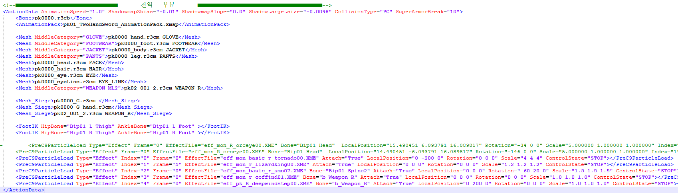

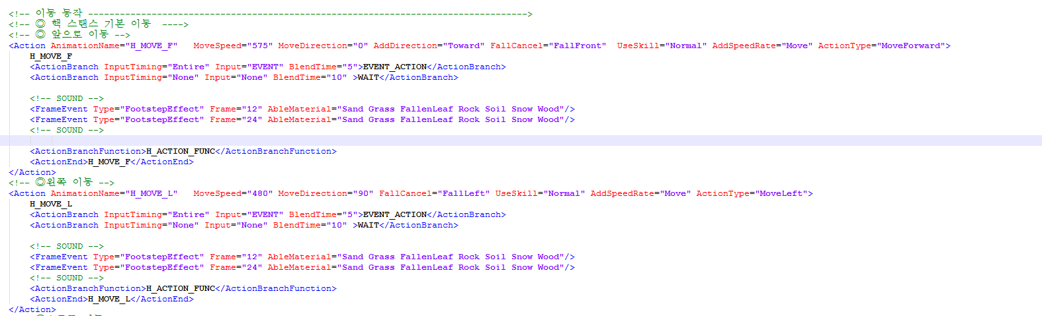

1. Structure

* XML 을 이용한 구조를 도식화 한 것

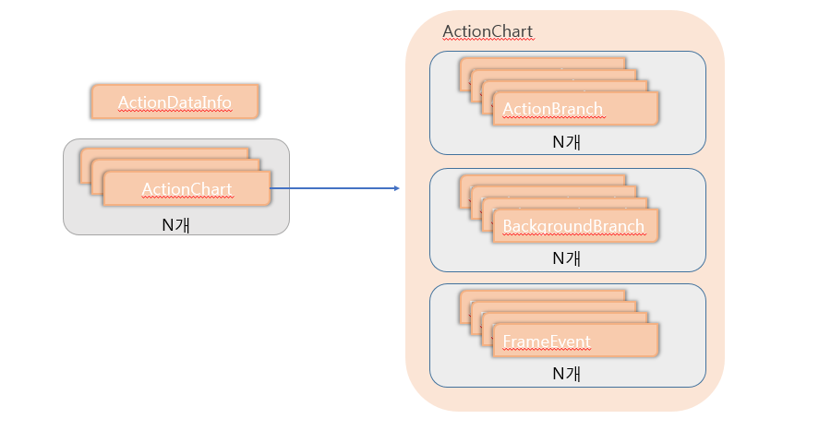

* ActionData 라는 구문내에 캐릭터에 필요한 리소스 정보를 기입해서 연동하게 한다.
* 동작 정의는 ActionChart라는 개념의 Action 구문을 이용해 여러 개의 동작을 정의하고 연계기가 필요할 때에는 ActionBranch를 통해 연결점을 만든다.
* ActionChart내에 Frame 단위의 정의는 FrameEvent라는 구문을 통해 원하는 프레임에 액션을 정의할 수 있도록 하고 있다.
* 클래스 구조도

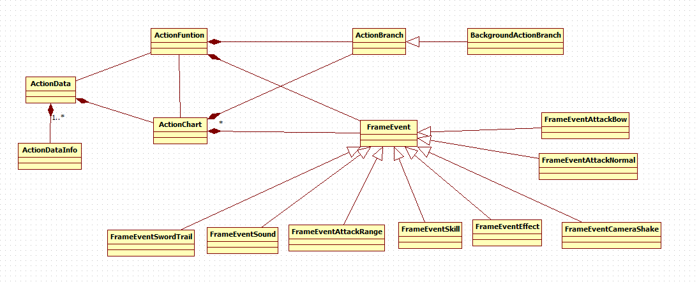

1. Process flow

정의한 ActionChart 내에 ActionBrach 는 ActionChart 내에 구문을 모두 실행하기 이전에 외부 이벤트가 발생하면 액션 스크립트 내에 다른 ActionChart로 이행될 수 있다. .

